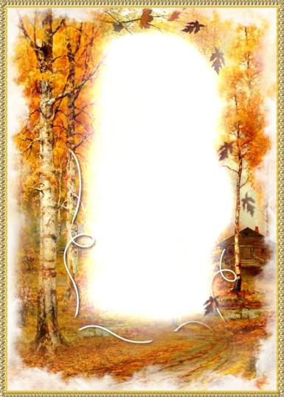
План
основных организационно-массовых мероприятий
государственного учреждения культуры
«Централизованная клубная система Мстиславского района»
с 27 сентября 3 октября 2021 года
Дата/ время | Название мероприятия | Место проведения
27.09.2021,16.00 | Выставка ДПИ «Сувенир» | Ходосовский СДК
27-30.09 | Выставка ДПИ «Бабушкины секреты» | РДР
28.09.2021,17.00 | Вечер отдыха «Молодежь шагает по планете» | Ходосовский СДК
28.09.2021,11.00 | Митинг «Вспомним всех поименно» | Подсолтовский СК
28.09.2021 | Митинг «И вновь стоим у обелиска» | У памятника  Подлужанский СДК
28.09.2021,16.00 | Литературно музыкальная композиция ко Дню освобождения Мстиславщины от немецко – фашистских захватчиков «Нет, не ушла война в приданье». | Мазоловский СДК
28.09.2021,18.00 | Концертная программа «С любовью к людям и земле», посвящённая Дню освобождения Мстиславщины | Рязанцевский СДК
28.09.2021,10.00 | Митинг «Ради жизни на земле» | Территория  Шамовщинского СК
28-30.09 | Выставка ДПИ «Чудеса своими руками» | РДР
28.09.2021,10.00 | Праздничная программа, посвященная Дню освобождения Мстиславского района от немецко-фашистских захватчиков, празднику города «Дзень Памяці. Дзень Гонару. Дзень Вызвалення!» | РЦК и НТ  пл.П.Мстиславца
29.09.2021,16.30 | Музыкально-театрализованное представление «Осенняя сказка» | Ходосовский СДК
29.09.2021,16.00 | Познавательный час «Губительные спайсы» | Селецкий СДК
29.09.2021,16.00 | Игровая программа «Семья в современном мире» | Мушинский СК
30.09.2021,16.00 | Благотворительная акция «Мы всегда рядом» | Тер с/с  Ходосовский СДК
30.09.2021 | Пленэр «В парке было весело!» | Детский парк  РДР
30.09.2021,16.00 | Информационнный час «Дурман – трава или обманутые судьбы?» | РЦК и НТ
01.10.2021,18.30 | Концерт «Серебряные нити души» | Ходосовский СДК
01.10.2021,19.00 | Тематическая дискотека «МЫ за здоровье. МЫ за счастье» | Ходосовский СДК
01.10.2021,12.00 | Праздничный огонек «Главное - душою не стареть» | Андрановский СДК
01.10.2021,10.00 | Книжная выставка «Гордое слово учитель» | Бастеновичский СК-Б
01.10.2021,12.00 | Развлекательная программа «Люди пожилые, сердцем молодые» | Бастеновичский СК-Б
01.10.2021,12.00 | Мини - концерт, посвящённый Дню пожилого человека «Золотая осень жизни» | аг.Селец частный магазин  Селецкий СДК
01.10.2021,11.00 | Выездной концерт «Душою молоды всегда» | д. Заньковщина  Подсолтовский СК
01.10.2021,12.00 | Выездной концерт «Душою молоды всегда» | д. Белый Мох  Подсолтовский СК
01.10.2021,12.00 | Концертно-развлекательная программа «Днем мудрости зовется этот день» | Подлужанский СДК
1.10.2021,11.00 | Вечер отдыха «Разгладим морщинки, согреем ладошки» | Мазоловский СДК
1.10.2021,13.00 | Акция «Да Здравствуют учителя» | Мазоловский СДК
01.10.2021,16.00 | Концертно- развлекательная программа «Днем мудрости зовется этот день» | Копачевский СДК
01.10.2021,15.30 | Выставка ДПИ «Все для бабушки моей» | Копачевский СДК
01.10.2021,19.00 | Вечер отдыха «Пусть будет теплой осень жизни» | Рязанцевский СДК
01.10.2021,11.00 | Поздравительная акция «Учитель, перед именем твоим…» | ГУО «Рязанцевский УПК ДС-СШ»
01.10.2021,12.00 | Посиделки «Мои года моё богатство» | Милейковский СК
01.10.2021,19.00 | Концерт «Славим возраст молодой» | Шамовщинский СК
01-05.10.2021 | Выставка рисунка «Тропинка к сердцу»  (ко Дню учителя) | РДР
01.10.2021 | Беседа «Праздник бабушек и дедушек», к международному дню пожилых людей | РДР
01.10.2021  11.00  15.00 | День открытых дверей для людей пожилого возраста «Активное долголетие» к Международному Дню пожилых людей:  -открытое заседание клуба ветеранов «Душою молоды всегда»;  -акция милосердия «Белые росы» (демонстрация тематических фильмов) | РЦК и НТ
02.10.2021,19.00 | Дискотека с развлекательной программой «Счастливый случай» | Ходосовский СДК
02.10.2021,18.00 | Концерт «Мудрой осени счастливые мгновенья» | Мушинский СК
02.10.2021,11.00 | Викторина «Загадочный мир» | Бастеновичский СК/Б
03.10.2021,11.00 | Поздравительная акция «От сердца к сердцу» | д. Ходосы  Ходосовский СДК
3.10.2021,15.30 | Информационно – познавательный час «День педагога- праздник музыки, знаний, труда» | Адрановский СДК
03.10.2021,15.00 | Визит вежливости «Не смейте забывать учителей!» | аг. Селец  Селецкий СДК
03.10.2021,17.00 | Вечер с пожилыми людьми «Осенняя мелодия» | Селецкий СДК
03.10.2021,15.00 | Информационный час «Профессия на все времена - учитель» | Подсолтовский СК
03.10.2021,16.00 | Конкурс стихов «Гордое имя учитель!» | Копачевский СДК
03.10.2021,16.00 | Конкурсно-игровая программа «Загадки шутки Лесовика», посвященная Дню защиты животных | Рязанцевский СДК
03.10.21,16.00 | Мини-концерт «Строгим и ласковым, мудрым и чутким», посвященный Дню учителя. | Милейковский СК
03.10.2021,16.00 | Визит–поздравление «С благодарностью за труд» ко дню учителя (семья Горецких) | На дому  Мушинский СК
*в плане возможны изменения

